СХЕМА МАРШРУТА СЛЕДОВАНИЯ ШКОЛЬНОГО АВТОБУСА ОТ ОБЩЕОБРАЗОВАТЕЛЬНОЙ ОРГАНИЗАЦИИ. УЧАСТОК 1.
улицы: Новая, Ленинградская
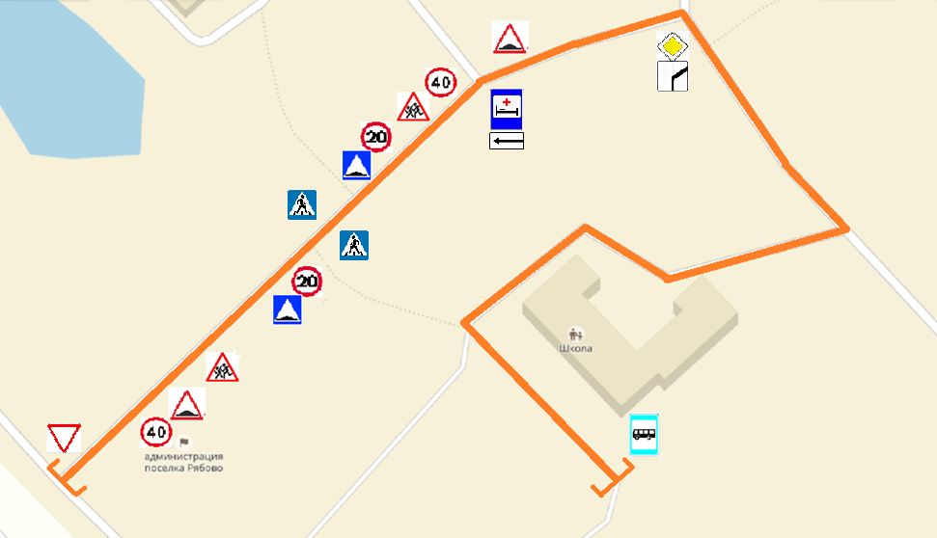
[ ] – границы участка
СХЕМА МАРШРУТА СЛЕДОВАНИЯ ШКОЛЬНОГО АВТОБУСА ОТ ОБЩЕОБРАЗОВАТЕЛЬНОЙ ОРГАНИЗАЦИИ. УЧАСТОК 2.
улица Дорожная, Пельгорское шоссе
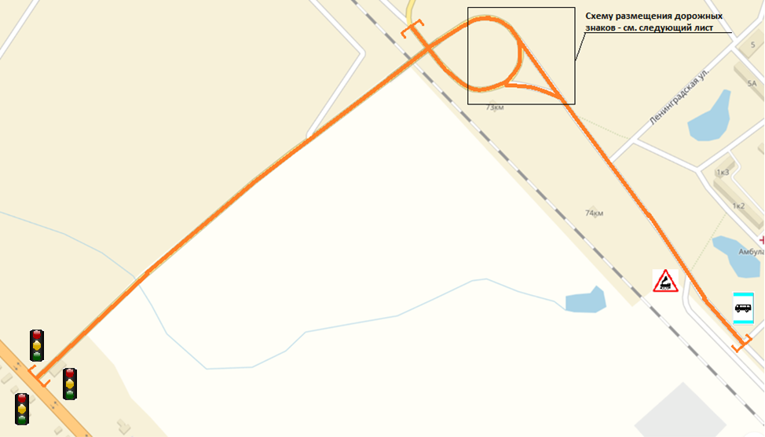
[ ] – границы участка

СХЕМА МАРШРУТА СЛЕДОВАНИЯ ШКОЛЬНОГО АВТОБУСА ОТ ОБЩЕОБРАЗОВАТЕЛЬНОЙ ОРГАНИЗАЦИИ. УЧАСТОК 2-1.

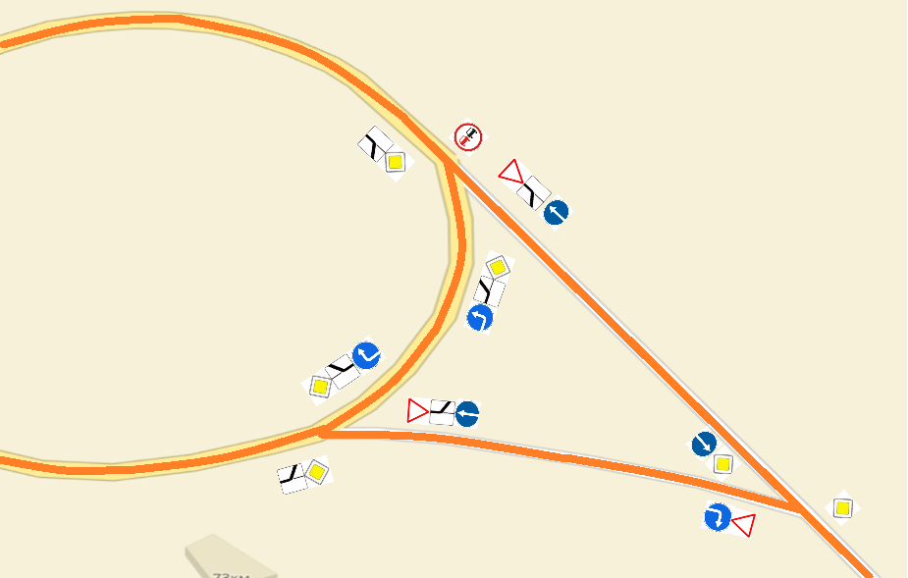

СХЕМА МАРШРУТА СЛЕДОВАНИЯ ШКОЛЬНОГО АВТОБУСА ОТ ОБЩЕОБРАЗОВАТЕЛЬНОЙ ОРГАНИЗАЦИИ. УЧАСТОК 3.
Московское шоссе
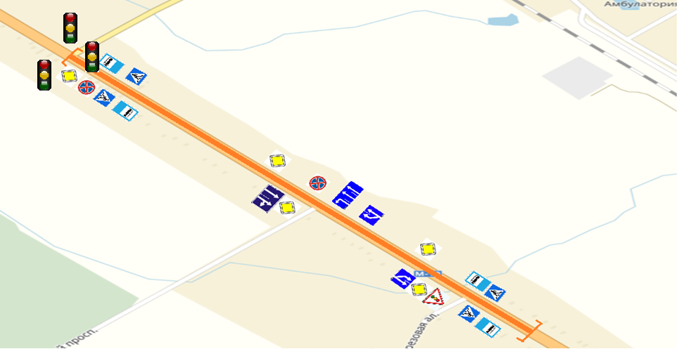
[ ] – границы участка

СХЕМА МАРШРУТА СЛЕДОВАНИЯ ШКОЛЬНОГО АВТОБУСА ОТ ОБЩЕОБРАЗОВАТЕЛЬНОЙ ОРГАНИЗАЦИИ. УЧАСТОК 4.
Московское шоссе
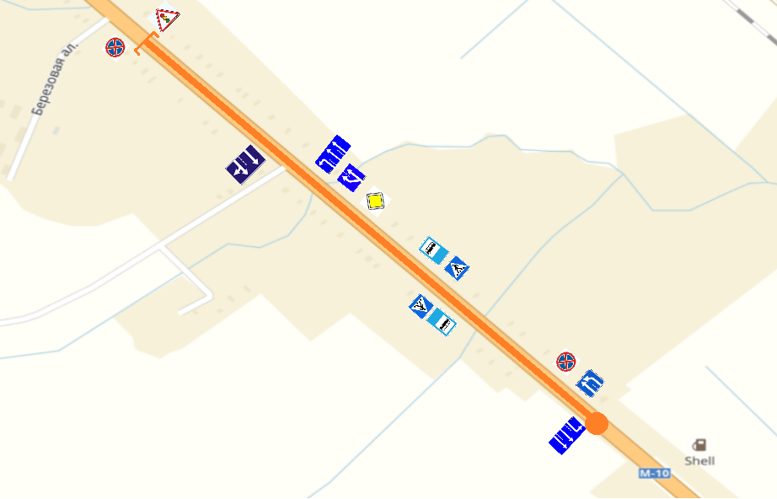
[ ] – границы участка, • – конец маршрута

СХЕМА МАРШРУТА СЛЕДОВАНИЯ ШКОЛЬНОГО АВТОБУСА ОТ ОБЩЕОБРАЗОВАТЕЛЬНОЙ ОРГАНИЗАЦИИ. УЧАСТОК 5.
Пельгорское шоссе
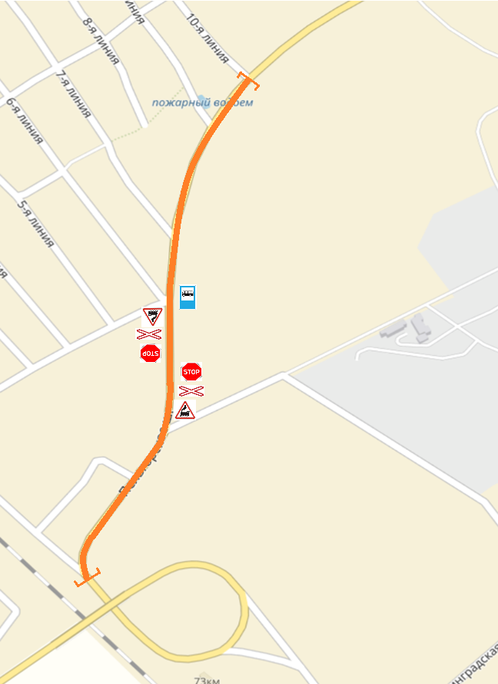
[ ] – границы участка
СХЕМА МАРШРУТА СЛЕДОВАНИЯ ШКОЛЬНОГО АВТОБУСА ОТ ОБЩЕОБРАЗОВАТЕЛЬНОЙ ОРГАНИЗАЦИИ. УЧАСТОК 6.
Пельгорское шоссе
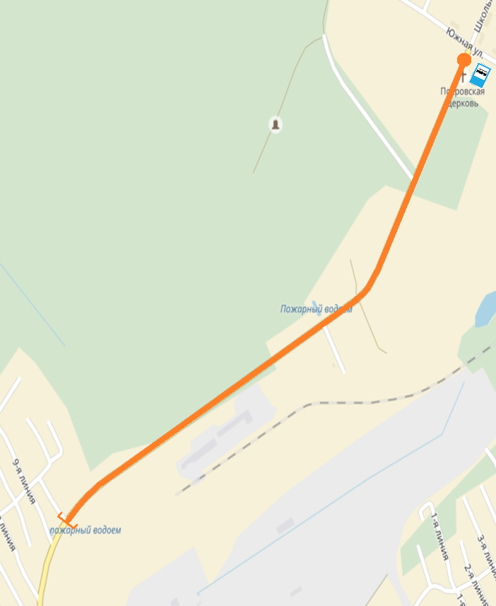
[ ] – границы участка, • – конец маршрута
МАРШРУТ ДВИЖЕНИЯ ДЕТЕЙ ОТ ДОМА К ОБЩЕОБРАЗОВАТЕЛЬНОЙ ОРГАНИЗАЦИИ

